INFORME MENSUAL DE MERCADOS
Julio 2020
¿Qué ha pasado?
Tipos, renta fija y pendientes
CoVid 19.

 | CIERRE | MES | 6M | 1Y
Tipos BCE | 0,000 | 0 pb | 0 pb | 0 pb
Tipos FED | 0,250 | 0 pb | -150 pb | -200 pb
Bono USA 2Y | 0,109 | -54 bp | -147 bp | -190 bp
Bono USA 5Y | 0,217 | -43 bp | -136 bp | -179 bp
Bono USA 10Y | 0,528 | -12 bp | -105 bp | -148 bp
Bono Alemán 2Y | -0,713 | -25 bp | -30 bp | -27 bp
Bono Alemán 5Y | -0,721 | -26 bp | -31 bp | -28 bp
Bono Alemán 10Y | -0,524 | -7 bp | -11 bp | -8 bp
Letra Tesoro | -0,475 | 0 bp | -1 bp | 1 bp
Bono España 2Y | -0,404 | -87 bp | -67 bp | -68 bp
Bono España 5Y | -0,211 | -67 bp | -48 bp | -49 bp
Bono España 10Y 0,340 -12 bp 6 bp 5 bp

 | CIERRE | Hace 1M | Hace 6M | Hace 1Y
Spread GER10Y/USA10Y | -105 pb | -111 pb | -199 pb | -245 pb
Spread GER10Y/ESP10Y | -86 pb | -92 pb | -67 pb | -72 pb

Índices de Renta Variable
CIERRE MES YTD 1Y

Ibex 35 | 6.877,4 | -4,90% | -27,98% | -23,91%
EuroStoxx 50 | 3.174,3 | -1,85% | -15,24% | -9,05%
Dax 30 | 12.313,4 | 0,02% | -7,06% | 0,49%
Cac 40 | 4.783,7 | -3,09% | -19,98% | -13,92%
Footsie Mibtel 40 | 19.091,9 | -1,46% | -18,78% | -11,48%
Footsie 100 | 5.897,8 | -4,41% | -21,81% | -22,24%
Swiss Market | 10.005,9 | -0,39% | -5,76% | 0,87%
Dow Jones Ind. | 26.428,3 | 2,38% | -7,39% | -0,58%
S&P 500 | 3.271,1 | 5,51% | 1,25% | 10,75%
Nasdaq Comp. | 10.745,3 | 6,82% | 19,76% | 32,48%
Russell 3000 | 1.909,9 | 5,56% | 0,93% | 9,92%
Nikkei 225 | 21.710,0 | -2,59% | -8,23% | 0,78%
Bovespa | 102.912,2 | 8,27% | -11,01% | 0,77%
MexBol | 37.019,7 | -1,85% | -14,98% | -8,25%

Divisas, materias primas y commodities
CIERRE MES YTD 1Y
EUR/USD 1,178 4,84% 5,04% 6,25%
EUR/GBP 0,900 -0,63% 6,41% -1,50%
EUR/JPY 124,75 2,90% 2,45% 4,83%
EUR/CHF 1,076 1,09% -0,90% -2,00%
Oro 1.975,9 10,94% 30,22% 36,72%
Plata 24,4 33,95% 36,62% 49,30%
Cobre 286,8 5,11% 1,70% 5,73%
Platino 1.050,0 0,00% 0,00% 0,00%
Pulpa de Papel 905,1 9,13% -6,36% 5,98%
Brent 42,8 4,70% -35,55% -29,82%
West Texas 40,3 2,55% -34,05% -25,36%
Gas Europa 13,2 -6,07% -58,03% -49,42%
Gas USA 1,8 4,96% -13,31% -23,37%
Índices de Referencia de nuestros benchmarks
CIERRE MES YTD 1Y
Iboxx 1-3 172,1 0,06% -0,08% -0,36%
Ibex Net Return 17.236,3 -4,50% -26,58% -21,62%
EuroStoxx 50 NR 6.854,1 -1,61% -13,78% -7,12%
S&P 500 NR EUR 4.219,9 0,30% -3,14% 5,02%
DJ Global Titans NR EUR 811,3 0,53% 1,90% 11,16%
MSCI EMERGING MARKETS NR 411,6 3,47% -6,71% 0,84%
MSCI JAPAN NR EUR 191,0 -6,53% -13,23% -5,79%
MSCI ACWI NET EUR 221,2 0,00% -6,31% 0,97%

Fuente: Bloomberg y Banco Cooperativo Español - Gestión de Banca Privada
La pandemia se ha centrado en julio de nuevo en el continente americano, aunque preocupan los rebrotes en Asia y en Europa especialmente. Durante este mes hemos vuelto a recibir noticias esperanzadoras sobre los desarrollos e investigaciones farmacológicas que parece que nos acercan a una vacuna hacia final de año, sin embargo por el momento, ni el éxito ni los plazos se puede garantizar. Seguir conteniendo el avance del virus sigue siendo el objetivo prioritario.

Fondo de Recuperación Europeo.
Después de varios días de intensas negociaciones al final el parlamento Europeo dio luz verde al fondo de reconstrucción Europeo a 3 años, lo que supone un importante espaldarazo a las economías europeas más afectadas por el Covid 19, especialmente los países del sur. Los frugales han logrado imponer su austeridad a base de un buen recorte, tanto en las ayudas directas como en el presupuesto europeo, no obstante el acuerdo es positivo y abre la puerta a nuevas iniciativas conjuntas en la Unión. Las transferencias se quedarán en 390.000 Mn€, 110.000 menos que los que recogía inicialmente la propuesta. Los 360.000 Mn€ restantes, llegará a los Estados miembros en forma de préstamos que tendrán que devolver. España contará con 140.000 Mn€ del fondo, 72.700 en ayudas en transferencias directas.

Datos macro mixtos.
Este mes hemos podido confirmar el deterioro generalizado de las economías desarrolladas a través de algunos indicadores. De este modo, el PIB trimestral de los países de la Eurozona, reflejó caídas de doble dígito en todas las economías europeas. El deterioro más importante fue para España (-16,6% vs - 12,1% promedio 2T20 Europa, o -15% interanual). En EEUU las peticiones de subsidios de desempleo norteamericanas, subieron con fuerza poniendo de manifiesto que la famosa recuperación en ‘V’ no es tan evidente. En cualquier caso, esta confirmación de las expectativas del muy notable deterioro económico, no mostraron datos peores de lo esperado. Durante el mes también hemos conocido datos que indican que el rebote puede haber comenzado, como por ejemplo los datos de PMI manufacturero y de servicios Europeos, que han reflejado considerables avances en el mes.

1

Gráficos de Mercado.

Curva España mes vs. mes. iTraxx Core y iTraxx CrossOver.

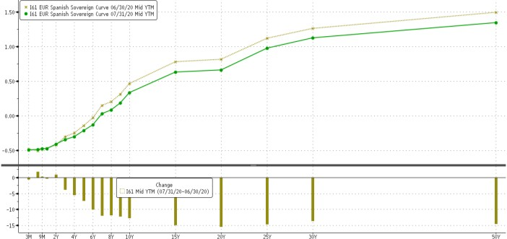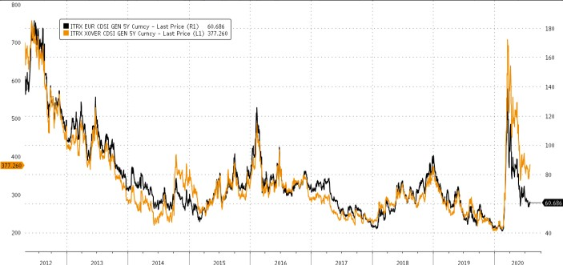

Diferencial bonos EEUU 10Y-2Y.
Principales índices bursátiles.

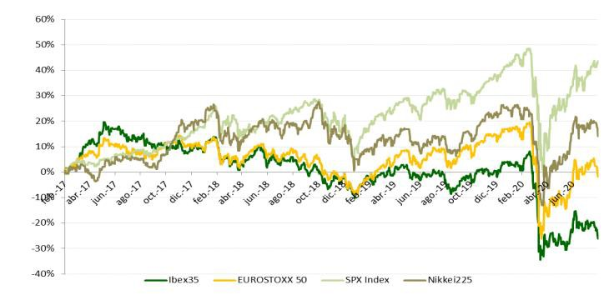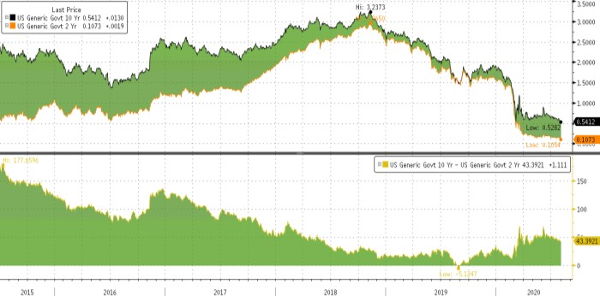
Fuente: Bloomberg y Banco Cooperativo Español - Gestión de Banca Privada
Destacamos… Resultados empresariales 2T20.

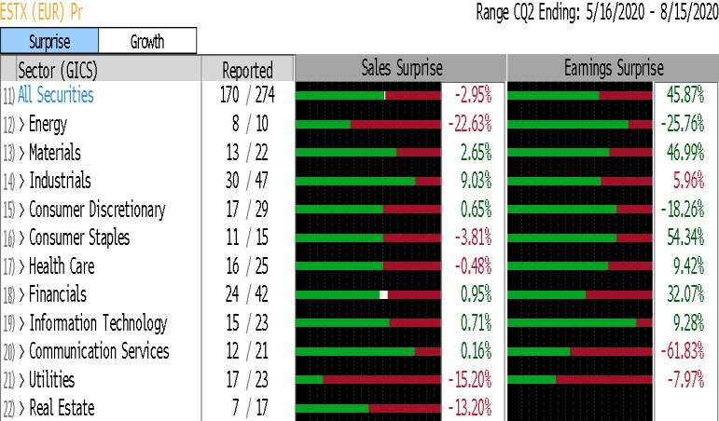Los resultados publicados hasta ahora en el 2T20 por las compañías han puesto de manifiesto el acusado impacto del Covid19 en los principales índices de renta variable, no obstante, cabe destacar que las cifras han sido menos malas de lo que se esperaba inicialmente por parte del consenso de mercado.
Análisis de los resultados 2T20.
Así por ejemplo, Los beneficios en el 2T20 del S&P500 hasta ahora han caído de media un -34% yoy, pero un 84% de las compañías han superado expectativas. En la imagen podemos ver la evolución de los resultados de las compañías del EuroStoxx que ya han publicado sus cifras y podemos observar que el comportamiento de los beneficios ha sido igualmente favorable, siendo consumo, financieras, energía y materiales los sectores destacados.
Fuente: Bloomberg y Banco Cooperativo Español – Gestión de Banca Privada
Posicionamiento.

CONSERVADOR MODERADO DECIDIDO AGRESIVO

RANGOS DE INVERSIÓN RV | 0%-20% | 20%-40% | 40%-70% | 65%-100%
POSICIONAMIENTO | 13,0% | 27,0% | 48,5% | 75,5%

EFECTIVO
4 Gob. Core EUR 2

USD 4 Gob. Periférica EUR 2

MATERIAS PRIMAS
RENTA VARIABLE
2 Gob. USA 2
RENTA FIJA
España 2 Corp. IG 3
Europa 3 Corp. HY 3
EEUU 3 Emergente 2
Emergentes 2
Japón 3

*Escala del 1 al 5, siendo 1 muy negativos, 3 neutral y 5 muy positivos.
2

